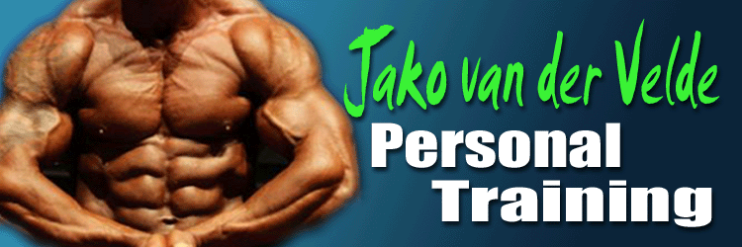

- 80 (L)-100 (H) gr havermout/ olvarit rijstebloem/ brinta, 40 gr whey / ( 200ml eiwit vloeibaar( 6 ei eiwit )+ 1 heel ei ), banaan + MV

- 4- 6 rijstewafels/ maiswafels/ crackers (20 -50 gr rijst/ rijstnoodles ongekookt), 120 gr kip (mag ook runderrookvlees/ rosbief/ carpaccio/ tonijn (waterbasis) huttenkase 250 gr , ½ avocado

- Shake (40 gr)/ 150 gr kip / biefstuk/ tartaar/ zalm/ tonijn + appel (groen) / salade 200 gr.

- 4 -6 rijstewafels, 150 gr kipfilet (of ander beleg zie maaltijd 2), ½ avocado

- 125-200 gr rijst k.k. ( 50-80 gram ongekookt gewogen) of 200-350 gr airfryerfriet of aardappel, 180 gr biefstuk / tartaar/ kipfilet/ witvis, 100 gr groente

- 4 eieren 1 eigeel, of 250 gr magere kwark/ skyr plus 1 scoop whey./ 500 gr magere kwark/ skyr. + 50 gr havermout

Tijdens training: 10 gr bcaa,10 gr eaa, 5 gr glutamine, 2 stuks L carnitine

Na trainen: banaan, 1 stuks L carnitine, 10 gr EAA, 10 gr glutamine, 40 gr whey (iso).
Binnen 30-60 min. koolhydraat maaltijd (keuze uit maaltijd 2-4-5)
Cardio:
4 x 20 min cardio bpm 110-130

1 x daag Vitamines: MV
1 x multi
1 x vit c 1000mg
1 x zink 25 mg
1 x cla 1000mg
1 x omega 3 ,2000mg

-Bakken in kokosolie.
-Water 3 liter per dag dit is naast andere dranken die je eventueel zou nemen.
-Hoog: Bij krachttraining
Laag : Rustdag

